疫症下的香港新經濟

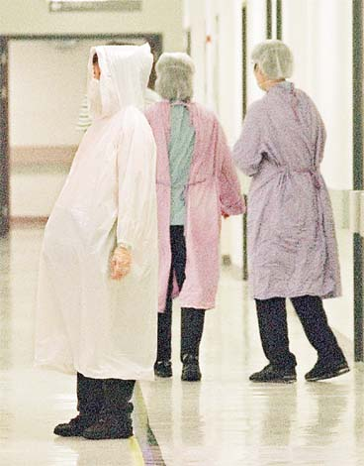
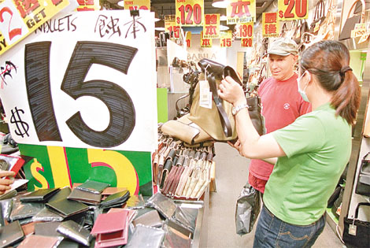
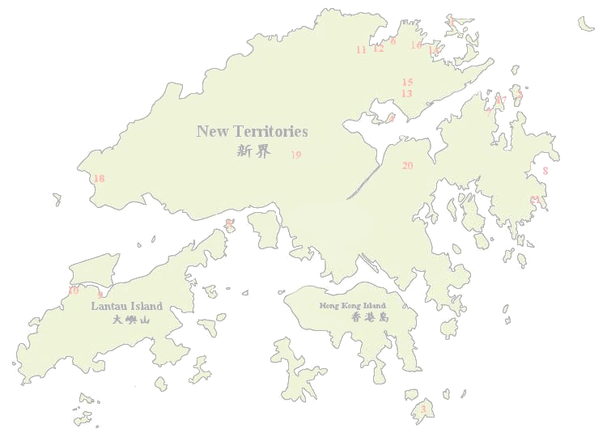

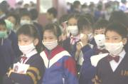
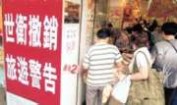

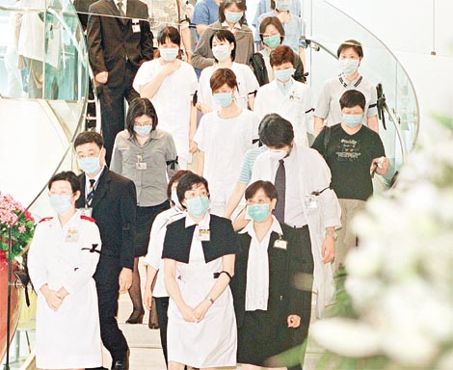

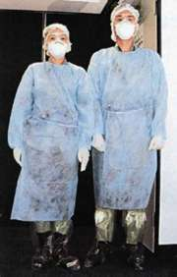
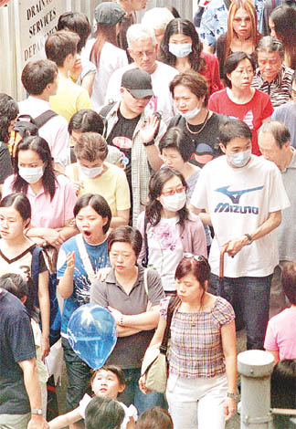

香港公開大學李嘉誠專業進修學院
二零零二至零三
毅進課程認識香港經濟科
專題研習報告

疫症下的香港新經濟

班別：C 班
組員姓名：古樂小姐
施小姐
陳小姐
何小姐

二零零三年六月

這次疫症爆發的過程中，港人是低估了非典型肺炎的利害，大家都以為它是一種普通的流感，沒有做好預防措施，漸漸地發覺患者越來越多，才意識到它的殺傷力是如此利害，對我們的經濟沖擊是如何慘重。非典型肺炎肆虐下，令到香港經濟走下坡的情況越趨嚴重；失業率持續上升，市民的怨聲不斷，更加是雪上加霜。物流業的出口量下降，商業活動減弱，有不少外國展覽商因為香港有非典形肺炎的關係取消對香港商人的入境及參展，如瑞士著名鐘錶展，他們拒絕香港參展商參展，損失了全年接近7成的生意額，可想而知非典形肺炎導致本港的出口生意如何損失慘重，經濟出現負增長的情況，十分嚴重。這些負面影響逐漸出現，本港內部消費因為疫症的出現令到消費者沒有信心，特別是飲食業和零售業是重災區，市民出外消費減少，訪港旅客下降，沒有人在港消費，酒樓、食肆漸漸因為消費下降，紛紛支持不住而要結業，各行業都出現負增長的情況。有些酒樓、商鋪想出不同的方法，希望拾回港人和旅客的消費信心，如國泰航空公司推出一個活動名為<<心連心 香港再起飛>>，只要各商鋪提供一個折扣或者是現金優惠給顧客，而顧客保留收據累積到$1000元以上，便可以獲得廉價機票，給他們出外旅遊或者是探親均可。在飲食業方面：顧客食滿一定的價錢，便可以獲贈一張晚市食品券，希望可以帶推飲食業的經濟。以上就是商店在非典型肺炎的情況下的自救方法。

重災行業
零售市道‧消閒行業
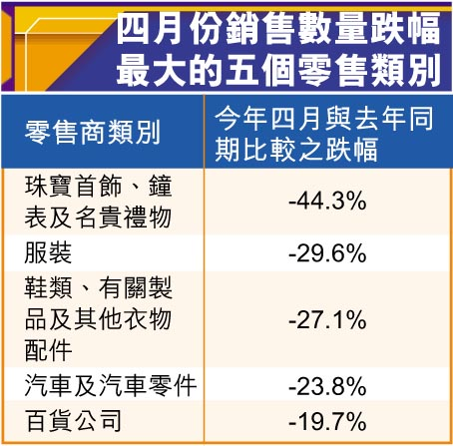
零售市道因為非典型肺炎事件的影響之下，各商鋪的生意額大幅下降，根據政府的統計數字得出３月份的消費物價指數下跌了２．１個百分點，而４月份則比上月較為緩和，只是下跌了１．８個百分點。在非典型肺炎肆虐香港下，可見市民明顯是減少了出外消費，遊客來港的數字亦是正在下降當中，消閒行業的經營情況慘不忍睹，沒有人去娛樂場所消費，如卡拉OK、電影院等……商鋪為了持續經營的情況下，只好命員工放無薪假期或者是裁減員工，減低經營成本，希望能渡過難關。可見非典型肺炎帶給本港的經濟問題是漸漸出現於眼前。

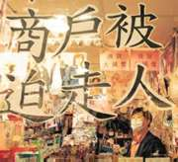

酒店業及飲食業
在三月份SARS在本地迅速擴散後，使很多行業大受打擊。首當其衝必然是旅遊業，而旅遊業對其他行業影響甚廣，如酒店、飲食業等。據統計處統計酒店業因SARS影響截至四月二十六日的一周業務收益與正常情況下比較(-75%)、飲食業的跌幅為(44%)。
酒店業：而在四月及五月大部份時間是旅遊的黃金時間，酒店房間入住率亦從慣常超過80%跌至近期約20%。加上受影響的不單是三、四星級酒店，五星級酒店的入住率也受到SARS影響。
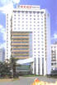
案例一：君悅酒店發言人表示，自香港爆發SARS，現時入住率已跌至不足一成，該酒店正採取多項節流措施，包括暫時關閉一半樓層，將入住的旅客集中在幾層，使員工較容易為住客提供服務。另外，君悅酒店的七間餐廳，其中三間要暫停營業，而酒店也鼓勵員工提早放年假和無薪假期。
案例二：半島酒店及香格里拉酒店的發言人都稱，受SARS事件影響，酒店已停止所有宣傳活動，以及暫停員工的訓練課程，希望可以減省成本。

飲食業：由於本地消費力弱，失業率高，現在又受到SARS影響損失了旅客的生意，所以據政府預計若有一千多間食肆會在四、五月結業結業，如情況沒有改善，相信倒閉的食肆會愈來愈多。而現在亦有食肆要求員工放無薪假期或自動離職，希望能減低營運開支。
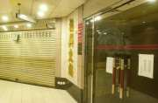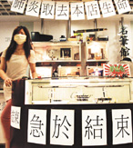
案例一：據香港大公報報道，香港飲食業代表─立法會議員張宇人預計，今年復活節飲食業的生意會比去年減少三成，其中尤以專攻酒席和晚飯生意的中式酒樓影響最大。不過，西貢和南丫島等郊外地方，由於多了市民前往郊遊，該區的露天茶座和餐廳反而較小受到影響。另外，復活節生意也比前幾個星期略有好轉。

旅遊業
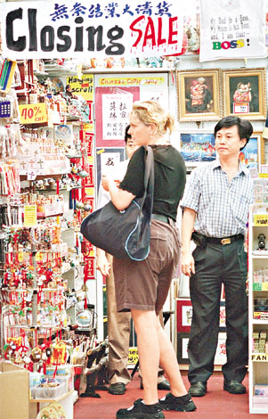
過去的三個月，非典形肺炎在本港肆虐，證實染病個案持續上升；世界衛生組織對香港發出旅遊警告，令本港的旅遊業堪入前所未有的無底深潭。由於旅遊警告的關係，令很多來自世界各地計劃到香港旅行的遊客卻步。因為非典形肺炎會透過人與人之間傳染，衛生署發出指引呼籲大眾應避免到人多擠迫的地方，而且本港的人口稠密度非常高，本港市民也減少外出，所以外地旅客在這段時期更不會冒險到香港旅遊。

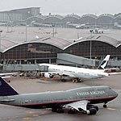
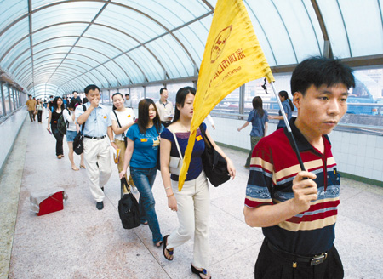
本港的航空公司首當其衝，航班受到嚴重影響，要停飛部份航線及員工需要放無薪假期來節省公司的開支，香港國際機場變得很冷清。各間旅行社的外遊生意額大幅下降，訪港旅客人次由三月份的1,347,386人下降至四月份的493,666人。酒店業亦直接受到影響，本港酒店平均入住率由三月份的79%跌至四月份只有22%；情況慘不忍睹。

商務客源 (國際/本土貿易展覽會)
非典型肺炎事件不但使遊客對本港卻步，也讓商務客不願來港參觀展覽會，更有國際性展覽會禁止港商參展。這些本地及國際的展覽會已令香港政府及港商嚴重損失數以百億元。
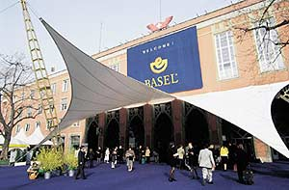
]首先有瑞士政府頒布法令，禁止本港參展商參加2003年4月3日至10日在巴塞爾和蘇黎世開幕的「世界珠寶及鐘表展２００３」（簡稱巴塞爾鐘表展）。香港貿易發展局曾向瑞士方面反映及進行談判，希望瑞士可以讓港商參展。最後香港與瑞士方面談判失敗，瑞士方面不肯作出讓步。在平衡利弊後，一眾港商便決定退出展覽。這次鐘表展，貿易發展局及業界共損失高達5000萬元，包括行政、策劃及酒店開支等費用。同時在訂單方面的損失總值是由數10億元至100億元。
而本地的展覽會就要延期舉行，現在已有超過10個展覽延期至下半年。有些無法延期舉行的展覽會，就要如常舉行，如香港家庭用品/禮品及贈品展等。而如期舉行的展覽會，到場的外商都是「寥寥可數」，非典型肺炎事件將外商嚇怕，拒絕來港參觀展覽會，家庭用品展及禮品展，是本港著名的大型展覽會，一向以來兩個展覽會均獨立在四月中及四月底舉行，去年參展商數目分別逾一千八百個及二千八百個，參觀人數合共達八萬多人，但今年由於非典型肺炎在本港擴散，使到場買家人數急降。這次展覽會有些參展商認為多數是「慘淡收場」，故就算已付款參加該展覽會，都只是空置攤位，為了減低開支。單就展覽業對香港的經濟收入減少了約40億元，而展覽業界至少損失收入約7億元。

香港禮品及贈品展
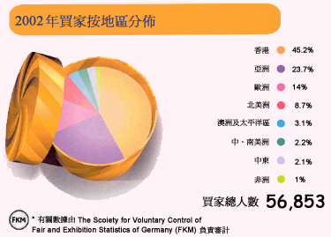

以下是香港政府所推出的援助：
- 從業員的培訓
香港政府將會耗資四億三千萬元開創二萬多個短期臨時職位及培訓名額，包括五千五百個清潔工及二千個維修保養職位等，為期三個月至半年，僱員再培訓局則額外提供一萬個培訓名額，為飲食、零售及旅遊等重災行業員工，舉辦為期兩個月的技能提升培訓課程，提升員工質素。
- 低息貸款
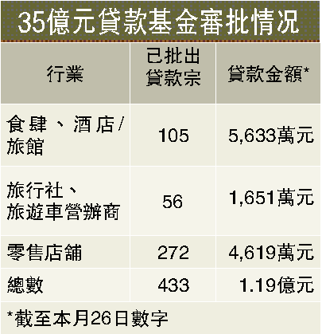
非典型肺炎事件發生後，很多行業的生意都大受影響，而影響最大包括有食肆、旅遊、零售店鋪、娛樂，變成四大重災行業。政府便推出一個35億元低息貸款擔保計畫，以解四個重災行業的燃眉之急，但只可用作支付員工薪金。

- 國際宣傳
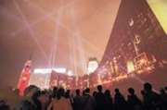
政府為了再能吸引遊客來香港，振興香港旅遊業，真是使出渾身解數。行政長官董建華和財政司司長梁錦松將會分別出訪，向各城市推銷香港是適合旅遊和經商的好地方。香港政府亦會有一連串海外宣傳活動，7月起在28個城市進行巡迴推廣活動。讓遊客感受到香港的清潔，重建香港旅遊之都的形象。更會邀請各界名人來港，如前英國首相馬卓安、足球明星奧雲、籃球明星姚明及拉丁音樂聖手Santana等，並舉辦國際盛事吸引商旅和遊客。還會在英國展開一連串疫後宣傳推廣活動，重建國際商旅對香港的信心。宣傳活動是向外國商旅推介在本港舉辦的研討會、商業會議等活動，讓國際旅客及商企明白到可以放心來香港旅遊或從事商業活動。
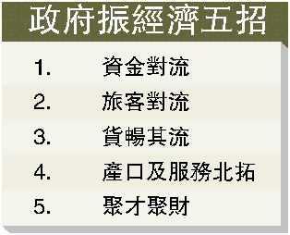

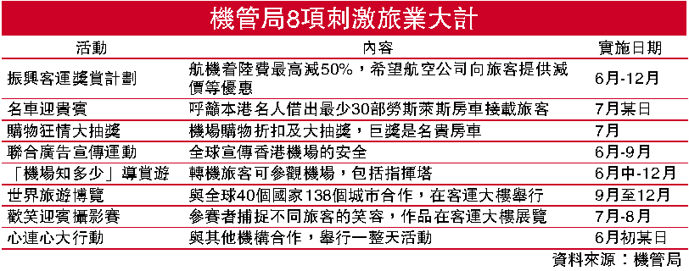

新興行業
在SARS下，香港市民對衛生的要求上升了。不但每天在家中探熱，上街時戴著口罩，還不停洗手。回家後還要用消毒藥水清潔個人鞋襪，用漂白劑沖洗家居用品等，可想而之SARS對衛生用品的影響力有多大。雖然很多行業被SARS打擊沉重，但卻新興了另類行業，如口罩、漂白劑、防SARS保護衣、上門清潔等。這些清潔用品一時之間引來市民大眾大量搶購，原因是大家都希望做足預防SARS的措施。好像一個平時只需要賣三元的口罩，在SARS高風期時，漲價至二十五元一個。但卻源源不絕，不出一星期，在街上到處都可以看見賣口罩的店舖。

板藍根涼茶，只是某大學証明板藍根這中藥可以預防SARS，沒想到不論超級市場、食肆、飲料供應商等，都以板藍根涼茶作招牌，去吸引顧客。但板藍根涼茶這飲料卻十分成功，銷量十分好。雖然SARS打擊各行各業都十分嚴重，但只要嘗試創新，亦可以發掘到新的行業賺取豐厚的利潤。
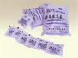

由以上的資料顯示，非典型肺炎的破壞力非常強，香港人完全低估了它，它不單止影響到人們的健康，還進一步牽累到經濟；旅遊業，飲食業、酒店業、零售業等多個行業的生意都大幅下降，但另一方面卻造就了一些新興行業。
在這次疫病中，雖然非典型肺炎為香港帶來不少負面影響，不過卻印證了香港人並非「人情紙咁薄」，而且令人與人之間的距離拉近了，衛生情況亦有不少的改善；經過三個月的努力，非典型肺炎的疫情已受到控制，得到世界衛生組織對香港解除旅遊警告，從谷底中助了一把，隨著非典型肺炎慢慢地遠離我們的同時，香港的經濟狀況會有緩和的跡象，但仍然不太樂觀，存在著許多隱憂，是次事件中，教訓了香港政府要認真地改變處事的態度及其效率。
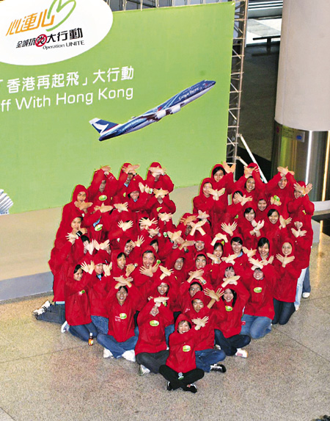
現在的失業率已飆升至百份之八點三，當務之急，政府應投撥更多資金來創造就業職位，開發更多新興的行業，相信政府可以做的應該不只這些，香港市民亦不應再只懂得埋怨政府，應該保持樂觀的態度，同心協力，共渡時艱，希望在不久的將來，香港再起飛。

